习题
8-1 设想太阳是由氢原子组成的理想气体，其密度可当成是均匀的。若此理想气体的压强为1.35×10¹⁴ Pa。试估计太阳的温度。（已知氢原子的质量m = 1.67×10⁻²⁷ kg，太阳半径R = 6.96×10⁸ m，太阳质量M = 1.99×10³⁰ kg）
解：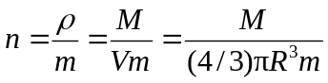
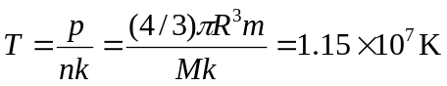
8-2 目前已可获得1.013×10⁻¹⁰ Pa的高真空，在此压强下温度为27℃的1cm³体积内有多少个气体分子？
解：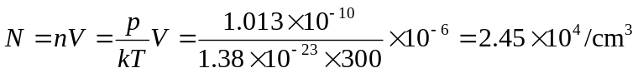
8-3 容积V＝1 m³的容器内混有N₁＝1.0×10²³个氢气分子和N₂＝4.0×10²³个氧气分子，混合气体的温度为 400 K，求：
（1） 气体分子的平动动能总和；（2）混合气体的压强。
解：（1）
（2）
8-4 储有1mol氧气、容积为1 m³的容器以=10 m/s的速率运动。设容器突然停止，其中氧气的80%的机械运动动能转化为气体分子热运动动能。问气体的温度及压强各升高多少？（将氧气分子视为刚性分子）
解：1mol氧气的质量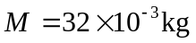，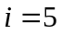
由题意得 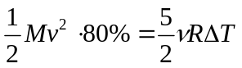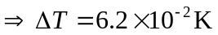
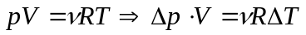
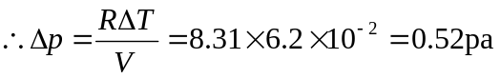
8-5 一个具有活塞的容器中盛有一定量的氧气，压强为1 atm。如果压缩气体并对它加热，使温度从27 ℃上升到177 ℃，体积减少一半，则气体的压强变化多少？气体分子的平均平动动能变化多少？分子的方均根速率变化多少？
解：已知 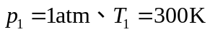
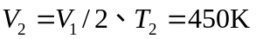
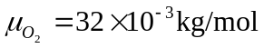
根据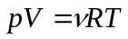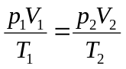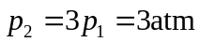
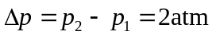
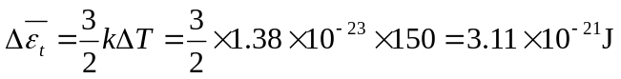
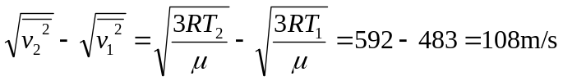
8-6 温度为0 ℃和100 ℃时理想气体分子的平均平动动能各为多少？欲使分子的平均平动动能等于1 eV，气体的温度需多高？
解：（1）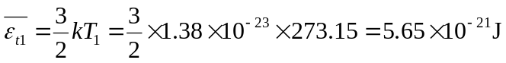
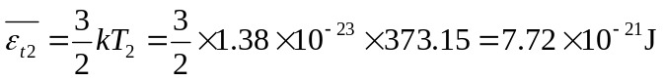
（2）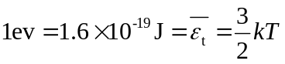
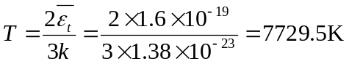
8-7 一容积为10 cm³的电子管，当温度为300 K时，用真空泵把管内空气抽成压强为5×10⁻⁴ mmHg的高真空，问此时（1）管内有多少空气分子？（2）这些空气分子的平均平动动能的总和是多少？（3）平均转动动能的总和是多少？（4）平均动能的总和是多少？（将空气分子视为刚性双原子分子，760mmHg = 1.013×10⁵ Pa）
解：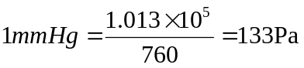
（1）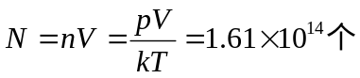
（2）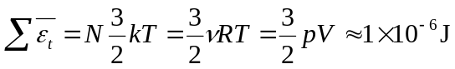
（3）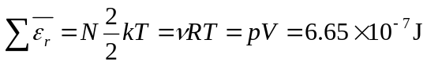
（4）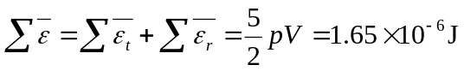
8-8 水蒸气分解为同温度的氢气和氧气，即 H₂O →H₂＋O₂
也就是1mol水蒸气可分解成同温度的1mol氢和1/2mol的氧。当不计振动自由度时，求此过程的内能增量。
解：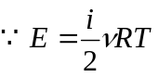，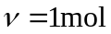
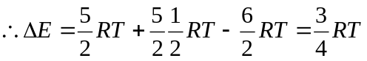
若水蒸气温度是100℃时
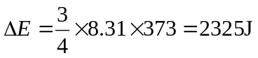
8-9 已知在273 K、1.0×10⁻² atm时，容器内装有一理想气体，其密度为1.24×10⁻² kg/m³。求：（1）方均根速率；（2）气体的摩尔质量，并确定它是什么气体；（3）气体分子的平均平动动能和转动动能各为多少？（4）容器单位体积内分子的总平动动能是多少？（5）若该气体有0.3 mol，其内能是多少？
解：（1）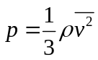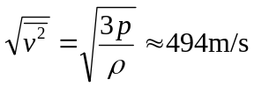
（2）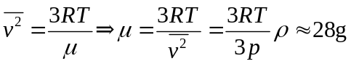
所以此气体分子为CO或N₂
（3）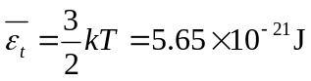
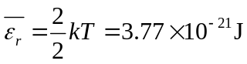
（4）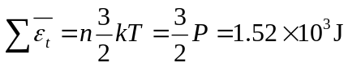
（5）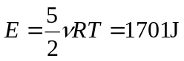
8-10 一容器内储有氧气，其压强为1.01×10⁵ Pa，温度为27.0℃，求：（1）分子数密度；（2）氧气的密度；（3）分子的平均平动动能；（4）分子间的平均距离。（设分子间均匀等距排列）
解：（1）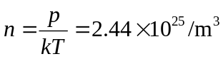
（2）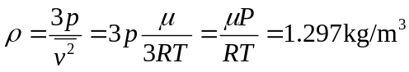
（3）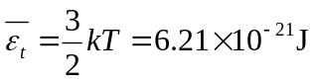
（4）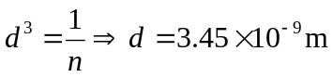
8-11 设容器内盛有质量为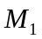和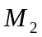的两种不同的单原子理想气体，此混合气体处在平衡态时内能相等，均为，若容器体积为。试求：（1）两种气体分子平均速率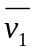与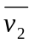之比；（2）混合气体的压强。
解：（1） 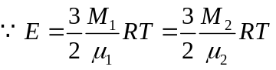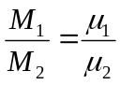
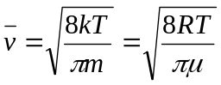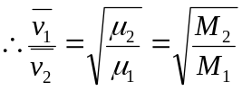
（2）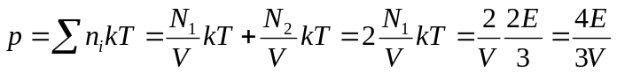
8-12 在容积为2.0×10⁻³ m³的容器中，有内能为6.75×10² J的刚性双原子分子理想气体。（1）求气体的压强；（2）设分子总数为5.4×10²²个，求分子的平均平动动能及气体的温度。
解：（1）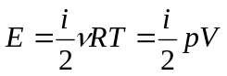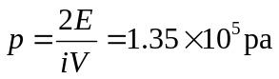
（2）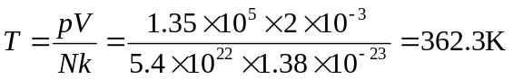
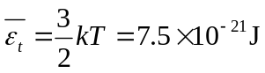
8-13 已知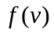是速率分布函数，说明以下各式的物理意义：
（1）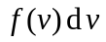；（2）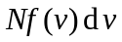；（3）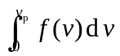
解：（1）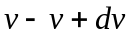范围内的粒子数占总粒子数的百分比；
（2）范围内的粒子数
（3）速率小于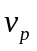的粒子数占总粒子数的百分比
8-14 图中I、II两条曲线是两种不同气体（氢气和氧气）在同一温度下的麦克斯韦速率分布曲线。试由图中数据求：（1）氢气分子和氧气分子的最概然速率；（2）两种气体所处的温度。
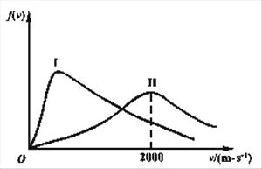
习题8-14图
解：（1）由习题8-14图可知：
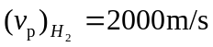
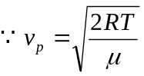
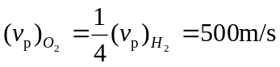
（2）由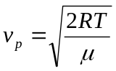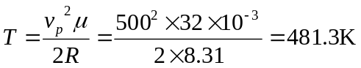

8-15 在容积为3.0×10⁻² m³的容器中装有2.0×10⁻² kg气体，容器内气体的压强为5.06×10⁴ Pa，求气体分子的最概然速率。
解：由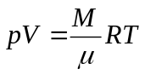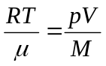
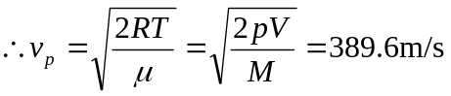
8-16 质量=6.2×10⁻¹⁴ g的微粒悬浮在27℃的液体中，观察到悬浮粒子的方均根速率为1.4 cm/s，假设粒子服从麦克斯韦速率分布函数，求阿伏伽德罗常数。
解：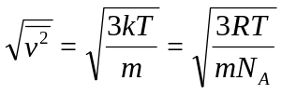
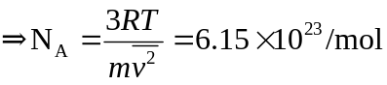
8-17 有N个粒子，其速率分布函数为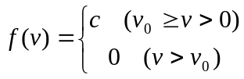
（1）作速率分布曲线；（2）由求常数c；（3）求粒子平均速率。
解：（2）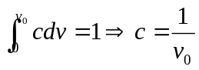
（3）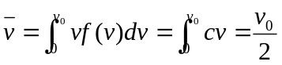
8-18 有N个粒子，其速率分布曲线如图所示，当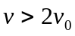时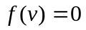。求：（1）常数a；（2）速率大于和小于的粒子数；（3）求粒子平均速率。
解：（1）由速率分布函数的归一化条件可得
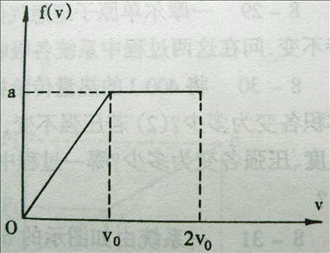
习题8-18图
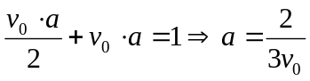
（2）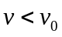时：
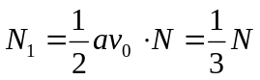
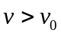时：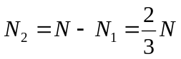
（3）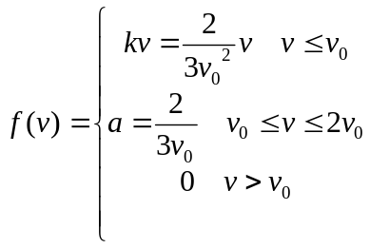
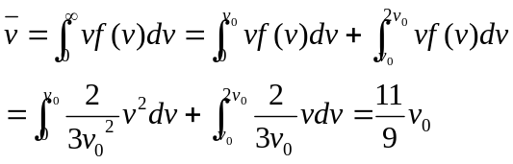
8-19 质点离开地球引力作用所需的逃逸速率为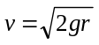，其中r为地球半径。（1）若使氢气分子和氧气分子的平均速率分别与逃逸速率相等，它们各自应有多高的温度；（2）说明大气层中为什么氢气比氧气要少。（取r=6.40×10⁶ m）
解：（1）由题意知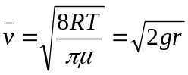 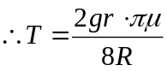
又 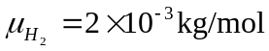
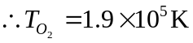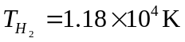
（2）根据上述分析，当温度相同时，氢气的平均速率比氧气的要大（约为4倍），因此达到逃逸速率的氢气分子比氧气分子多。按大爆炸理论，宇宙在形成过程中经历了一个极高温过程。在地球形成的初期，虽然温度已大大降低，但温度值还是很高。因而，在气体分子产生过程中就开始有分子逃逸地球，其中氢气分子比氧气分子更易逃逸。另外，虽然目前的大气层温度不可能达到上述计算结果中逃逸速率所需的温度，但由麦克斯韦分子速率分布曲线可知，在任一温度下，总有一些气体分子的运动速率大于逃逸速率。从分布曲线也可知道在相同温度下氢气分子能达到逃逸速率的可能性大于氧气分子。
＊8-20 试求上升到什么高度时大气压强减至地面的75%？设空气温度为0℃，空气的摩尔质量为0.0289 kg/mol。
解：由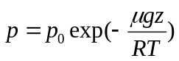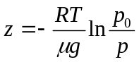
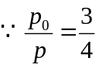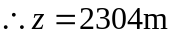
8-21 （1）求氮气在标准状态下的平均碰撞次数和平均自由程；（2）若温度不变，气压降低到1.33×10⁻⁴ Pa，平均碰撞次数又为多少？平均自由程为多少？（设分子有效直径为10⁻¹⁰ m）
解：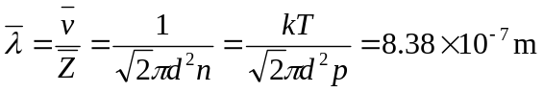
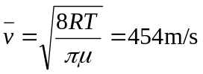
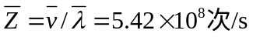
8-22 真空管的线度为10⁻² m，真空度为1.33×10⁻³ Pa，设空气分子有效直径为3×10⁻¹⁰ m，求27℃时单位体积内的空气分子数、平均自由程和平均碰撞频率。
解：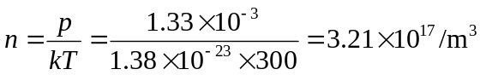
由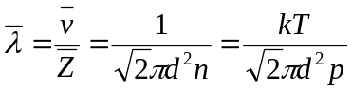，当容器足够大时，取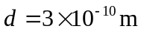
代入可得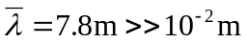（真空管线度）
所以空气分子间实际不会发生碰撞，而只能与管壁碰撞，因此平均自由程就是真空管的线度，即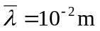
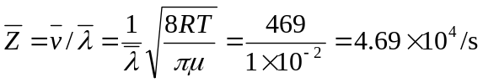
8-23 在气体放电管中，电子不断与气体分子碰撞。因电子速率远大于气体分子的平均速率，所以可以认为气体分子不动。设气体分子有效直径为，电子的“有效直径”比起气体分子来可以忽略不计，求：（1）电子与气体分子的碰撞截面；（2）电子与气体分子碰撞的平均自由程。（气体分子数密度为）
解：（1）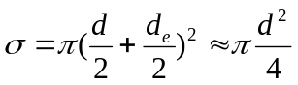
（2） 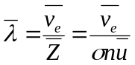 其中为电子相对于分子的平均相对速率
由于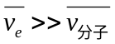，所以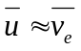
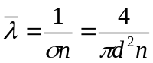
＊8-24 在标准状态下，氦气（He）的内摩擦系数= 1.89×10⁻⁵ Pa·s，求：（1）在此状态下氦原子的平均自由程；（2）氦原子半径。
解：标况：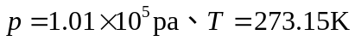
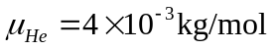
（1）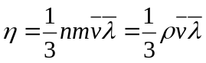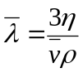
把 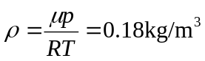 、 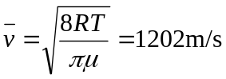代入
得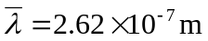
（2）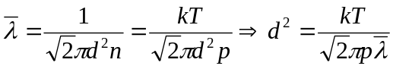
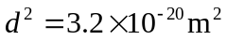
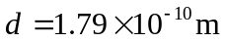
＊8-25 热水瓶胆的两壁间距L = 4×10⁻³ m，其间充满温度为27℃的氮气，氮分子的有效直径为d = 3.1×10⁻¹⁰ m，问瓶胆两壁间的压强降低到多大数值以下时，氮的热传导系数才会比它在一个大气压下的数值小？
解：热传导系数 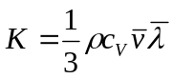
由于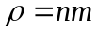，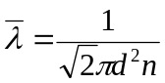，所以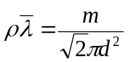与压强无关，即热传导系数与压强无关。然而在抽真空的容器中当压强降到一定程度时，平均自由程会大于容器本身的线度，这时取为容器的线度不变，当真空度进一步提高时，因不变，所以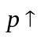时，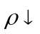，则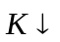，于是热传导系数就小于一个大气压下的数值了。因此当
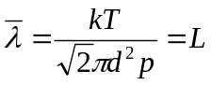时传导系数开始发生变化。
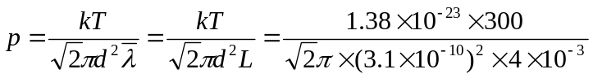
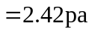
＊8-26 由范德瓦耳斯方程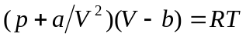，证明气体在临界状态下温度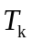、压强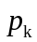及体积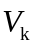为
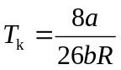，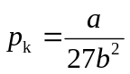，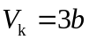
并且在理论上有如下的关系
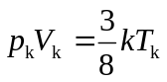
（提示：由范德瓦耳斯方程可写出的三次方程，对于临界点，以、数据代入后对求解，应得三重根的解。或由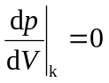，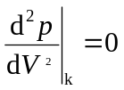，求证亦可）
解：由解出
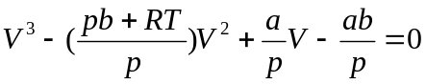
设临界状态下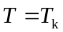、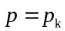、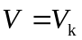
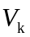是方程的根，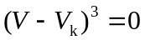展开后
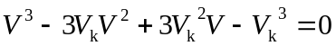
比较两式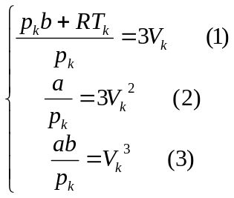
(3)/(2)得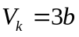，其余的解是
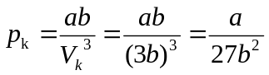
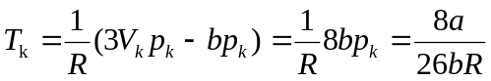
再由(3)
